**CỘNG HÒA XÃ HỘI CHỦ NGHĨA VIỆT NAM  
Độc lập - Tự do - Hạnh phúc**

**ĐƠN YÊU CẦU CÔNG NHẬN SÁNG KIẾN**

Kính gửi:  - Trung tâm Y tế huyện Hồng Ngự;

- Giám đốc Trung tâm Y tế huyện Hồng Ngự;

1. Chúng tôi ghi tên dưới đây:

|  |  |  |  |  |  |  |
| --- | --- | --- | --- | --- | --- | --- |
| **Số TT** | **Họ và tên** | **Ngày tháng năm sinh** | **Nơi công tác** | **Chức danh** | **Trình độ chuyên môn** | **Tỷ lệ (%) đóng góp vào việc tạo ra sáng kiến (ghi rõ đối với từng đồng tác giả, nếu có)** |
| 1 | Nguyễn Thanh Tuấn | 16/4/1991 | Dược - TTB - Vật tư y tế | Dược sĩ Chuyên khoa I | Sau Đại học | 50% |
| 2 | Nguyễn Huỳnh Như | 26/8/1987 | Dược - TTB - Vật tư y tế | Dược sĩ đại học | Đại học | 50% |

2. Là tác giả (nhóm tác giả) đề nghị xét công nhận sáng kiến: **Giải pháp ra lẻ thuốc có quy cách đóng gói dạng chai, lọ bằng phương pháp sử dụng chức năng đếm trên cân điện tử**

3. Chủ đầu tư tạo ra sáng kiến (trường hợp tác giả không đồng thời là chủ đầu tư tạo ra sáng kiến):

4. Lĩnh vực áp dụng sáng kiến: Y tế

5. Ngày sáng kiến được áp dụng lần đầu hoặc áp dụng thử, (ghi ngày nào sớm hơn): 01/04/2024.

6. Mô tả bản chất của sáng kiến:

*6.1. Tình trạng của giải pháp đã biết:*

*a) Mô tả đầy đủ, chi tiết tình trạng kỹ thuật hoặc phương pháp tổ chức sản xuất,  
công tác, tác nghiệp hiện tại (thường làm) trước khi thực hiện những giải pháp mới (mô tả chi tiết các bước/qui trình thực hiện nhiệm vụ).*

Hiện nay, cùng với sự phát triển của công nghiệp dược Việt Nam, tỷ lệ người dân tham gia bảo hiểm y tế và được sử dụng các dịch vụ bảo hiểm y tế, trong đó có nhu cầu chăm sóc sức khoẻ của nhân dân đang ngày càng được nâng cao. Việc đấu thầu thuốc tập trung trong những năm qua đã góp phần mang đến cho người dân được tiếp cận với nguồn thuốc đạt chất lượng, giá cả hợp lý, góp phần nâng cao hiệu quả điều trị, giảm chi phí điều trị cho nhân dân trên địa bàn. Tuy nhiên, trong những năm gần đây, việc cạnh tranh trong đấu thầu đã dẫn đến thực trạng các công ty cung ứng thuốc phải cắt giảm các chi phí để tạo lợi thế cạnh tranh về giá, trong số đó phải kể đến việc chuyển từ các dạng thuốc được đóng gói từ vỉ, hộp sang quy cách đóng gói dạng chai, lọ (chai/100 viên, chai/500 viên, chai/1000 viên, lọ/150 viên….). Chính vì thế, nhân viên y tế phải đếm thuốc bằng cách thủ công rồi phân ra các túi thuốc nhỏ để ra lẻ các thuốc cho từng bệnh nhân đến khám bệnh tại Trung tâm Y tế.

Thống kê đến thời điểm hiện tại có 28 loại thuốc hoá dược dạng viên đóng chai, lọ trên danh mục 223 thuốc hoá dược đã và đang sử dụng, chiếm tỷ lệ khoảng 12,6% thuốc hoá dược cần ra lẻ khi sử dụng.

Việc ra lẻ các thuốc đóng chai, lọ bằng thủ công hiện tại gây mất rất nhiều thời gian, công sức của nhân viên. Thêm vào đó, việc đếm thuốc bằng thủ công như hiện nay rất dễ gây nhầm lẫn, dẫn đến thất thoát, dễ gây nhiễm các vật lạ không an toàn, ảnh hưởng chất lượng thuốc, đặc biệt trong các trường hợp bệnh nhân đông, nhân sự hạn chế.

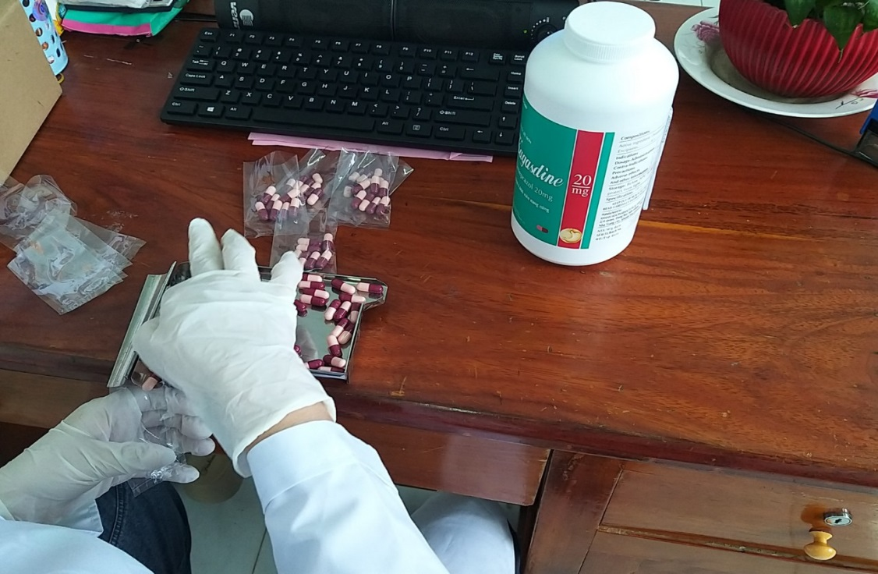

**Hình 1. Nhân viên khoa Dược đếm thuốc để ra lẻ thuốc**

*b) Nêu, phân tích rõ những ưu, nhược điểm, thuận lợi, khó khăn của giải pháp kỹ  
thuật hoặc giải pháp tổ chức sản xuất, công tác, tác nghiệp hiện đang được áp dụng tại cơ quan, đơn vị hoặc trong lĩnh vực công tác mình đảm nhiệm và phân tích nguyên nhân dẫn đến tình hình đó.*

Phương pháp đếm thuốc thủ công như hiện nay có các ưu, nhược điểm như sau:

* ***Ưu điểm:***

+ Đếm số lượng từng viên có thể kiểm tra được cảm quan về chất lượng, qua đó có thể phát hiện được một vài lỗi trên viên thuốc như: viên nén bị vỡ, nát, viên nang không kín,…

***- Nhược điểm:***

+ Tốn rất nhiều thời gian do việc đếm thuốc thủ công.

+ Dễ xảy ra sai sót, nhầm lẫn số lượng thuốc do việc nhân viên phải đếm thuốc với số lượng lớn, nhiều loại thuốc cùng lúc.

+ Phải huy động nhiều nhân lực hơn để đếm thuốc kịp thời cấp phát thuốc cho bệnh nhân.

+ Dễ gây nhiễm các vật lạ không an toàn, ảnh hưởng chất lượng thuốc.

*6.2. Nội dung của giải pháp đề nghị công nhận là sáng kiến: (Nêu rõ các nội dung sau):*

*a) Mục đích của giải pháp:*

- Sử dụng chức năng đếm trên cân điện tử để ra lẻ các thuốc đóng gói dạng chai,lọ nhằm ra lẻ thuốc nhanh chóng, thuận tiện và chính xác.

- Tạo điều kiện thuận lợi cho bộ phận cấp phát thuốc cho bệnh nhân ngoại trú và bệnh nhân nội trú khi xuất viện trong việc đếm số lượng thuốc có quy cách đóng gói dạng chai, lọ.

- Đáp ứng được đầy đủ yêu cầu ở tiêu chí C9.4 mục số 20 mức 5 (phiên bản 2.0) ngày 18 tháng 11 năm 2016 của Bộ trưởng Bộ Y tế về thực hiện được việc ra lẻ thuốc cho từng người bệnh và cung cấp đủ các thông tin như tên, tuổi người bệnh; tên thuốc, đường dùng, liều dùng, thời gian dùng thuốc (ví dụ có nhãn in các thông tin trên dán vào túi thuốc lẻ của người bệnh).

- Không phải đếm thuốc thủ công hàng ngày như hiện nay gây mất rất nhiều thời gian, công sức.

- An toàn hơn, ít ảnh hưởng đến chất lượng thuốc do hạn chế tối đa sự tiếp xúc giữa con người và thuốc.

- 100% nhân viên y tế nắm được và sử dụng thuần thục chức năng đếm số lượng để ra lẻ thuốc khi sử dụng.

*b) Tính mới của giải pháp (đoi với giải pháp mới hoàn toàn) hoặc những điểm khác  
biệt, tính mới của các giải pháp so với các giải pháp đã biết (đối với các giải pháp có sự cải tiến đối với các giải pháp đã có).*

Sáng kiến, cải tiến kỹ thuật này chúng tôi thực hiện lần đầu tại khoa Dược –TTB-VTYT thuộc Trung tâm Y tế huyện Hồng Ngự, chưa có nơi nào thực hiện, sáng kiến có tính khả thi áp dụng cao mang lại lợi ích thiết thực trong việc ra lẻ các thuốc đóng gói dạng chai, lọ một cách nhanh chóng, hiệu quả, chính xác.

**Các bước thực hiện:**

**+ Bước 1**: Nhóm nghiên cứu tiến hành nghiên cứu về các loại cân điện tử có chức năng đếm số lượng có trên thị trường, qua đó tìm kiếm được loại cân phù hợp với hầu hết các loại thuốc hiện có tại đơn vị (trọng lượng cân tối đa 500.000mg, độ chia nhỏ nhất 10mg) và giá cả hợp lý.

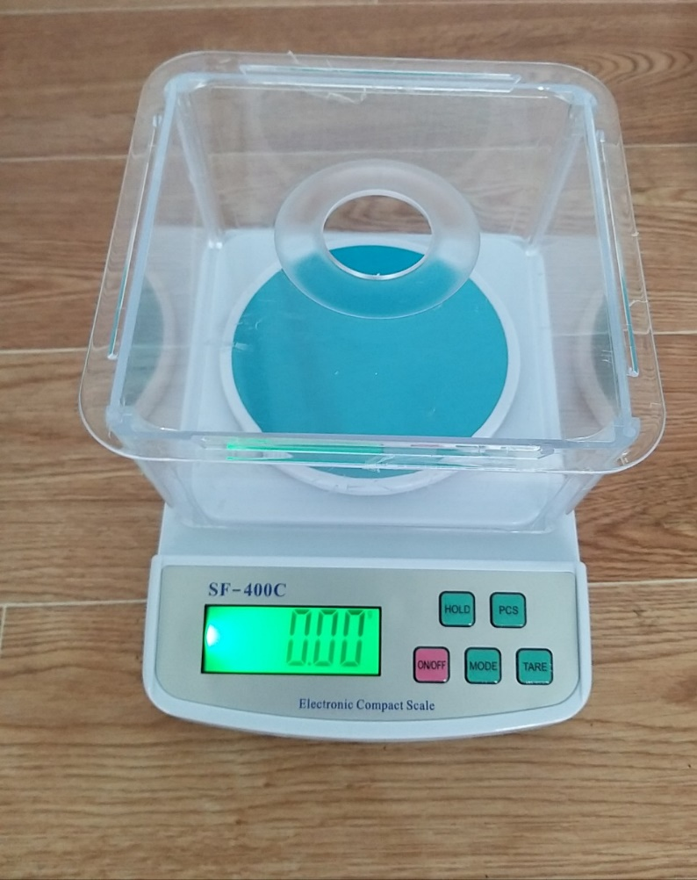

**Hình 2. Cân điện tử**

**+ Bước 2:** Tiến hành tổng hợp tất cả các loại thuốc có quy cách đóng gói dạng chai, lọ sử dụng tại Trung tâm Y tế như: chai/ 100 viên, chai/500 viên, chai/1000 viên, lọ/150 viên….

**+ Bước 3**: Tiến hành cân và ghi lại dữ liệu khối lượng 01 viên thuốc.

|  |  |  |  |  |  |
| --- | --- | --- | --- | --- | --- |
| **STT** | **Tên thuốc (tên thương mại)** | **Tên hoạt chất** | **Nồng độ, hàm lượng** | **Quy cách đóng gói** | **Khối lượng 01 viên (mg)** |
| 1 | Meloxvaco 15 | Meloxicam | 15mg | Chai 500 viên | 130 |
| 2 | Allopurinol | Allopurinol | 300mg | Chai 300 viên, Viên nén | 420 |
| 3 | Cetazin tab | Cetirizin | 10mg | Chai 1000 viên | 150 |
| 4 | Clorpheniramin | Chlorpheniramin (hydrogen maleat) | 4mg | Chai 1000 viên | 190 |
| 5 | Vacorolol 2,5 | Bisoprolol | 2,5mg | Chai 1000 viên | 150 |
| 6 | Atorvastatin 10 | Atorvastatin | 10mg | Chai 1000 viên, Viên nén | 230 |
| 7 | Atorvastatin 20 | Atorvastatin | 20mg | Chai 1000 viên, Viên nén | 250 |
| 8 | Kagasdine | Omeprazol | 20mg | Chai 1000 viên, Viên nang cứng | 320 |
| 9 | Domperidon | Domperidon | 10mg | Chai 200 viên, Viên nén | 200 |
| 10 | Methylprednisolon 16 | Methyl prednisolon | 16mg | Chai 1000 viên, Viên nén | 190 |
| 11 | Methylprednisolon 4 | Methyl prednisolon | 4mg | Chai 1000 viên, Viên nén | 170 |
| 12 | Prednisolone 5mg | Prednisolon acetat (natri phosphate) | 5mg | Chai 500 viên | 80 |
| …. |  |  |  |  |  |

**Bảng 1. Bảng ghi nhận khối lượng 01 viên thuốc**

**+ Bước 4:** Thống kê về số lượng thuốc cần sử dụng / 01 bệnh nhân thường được kê toa tại phòng cấp phát thuốc ngoại trú thuộc khoa Dược.

|  |  |  |  |  |
| --- | --- | --- | --- | --- |
| **STT** | **Tên thuốc (tên thương mại)** | **Tên hoạt chất** | **Hàm lượng** | **Số lượng thường sử dụng /01 bệnh nhân** |
| 1 | Atorvastatin 20 | Atorvastatin | 20mg | 28 |
| 3 | Paracetamol 500mg | Paracetamol (acetaminophen) | 500mg | 14 |
| 4 | Panactol | Paracetamol (acetaminophen) | 500mg | 14 |
| 5 | Allopurinol | Allopurinol | 300mg | 14 |
| 6 | Tusalene | Alimemazin | 5mg | 14 |
| 7 | Atorvastatin 10 | Atorvastatin | 10mg | 28 |
| 8 | Clorpheniramin | Chlorpheniramin (hydrogen maleat) | 4mg | 14 |
| 9 | Dexclorpheniramin Blue | Dexchlorpheniramin | 2mg | 14 |
| 10 | Vaco-piracetam 400 | Piracetam | 400mg | 14 |
| … |  |  |  |  |

**Bảng 2. Bảng thống kê số lượng một số thuốc ra lẻ thường được kê toa**

**+ Bước 5:** Tiến hành ra lẻ thuốc theo số lượng được kê toa và kèm theo các thông tin cần thiết như: Tên thuốc, hàm lượng, số lượng, hạn dùng,… về thuốc cần ra lẻ khi sử dụng.

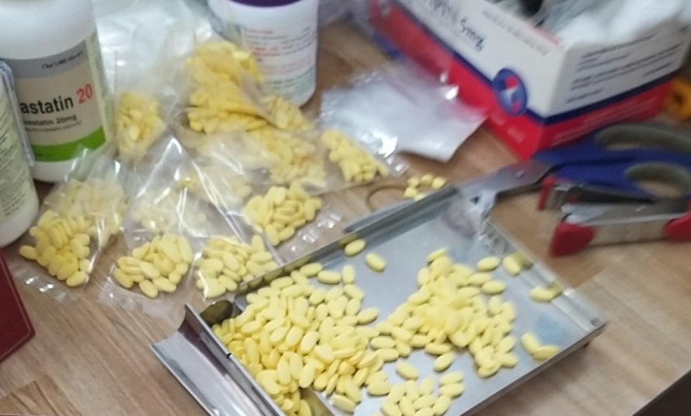

**Hình 3. Hình ảnh trước khi thực hiện sáng kiến**

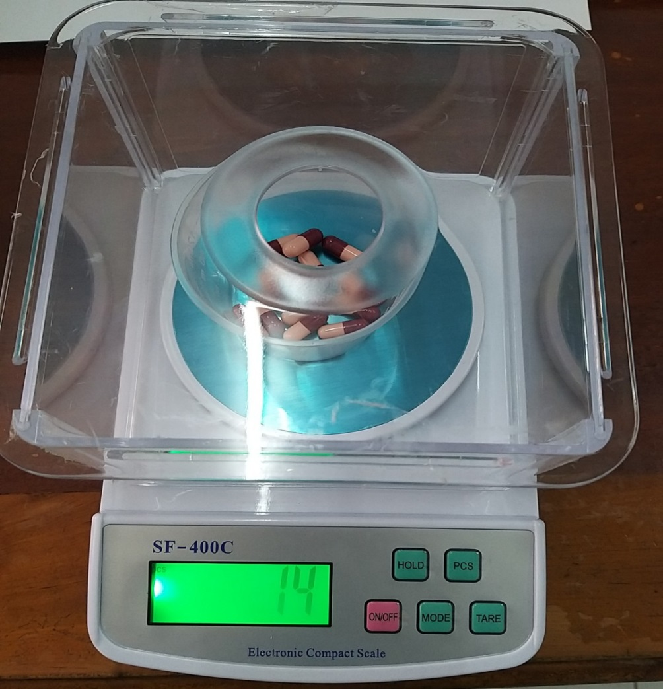

**Hình 4. Hình ảnh sau khi thực hiện sáng kiến**

*c) Ưu, nhược, điểm của giải pháp mới:*

**Ưu điểm của giải pháp:**

- Tiết kiệm thời gian, công sức hơn so với phương pháp đếm thuốc thủ công như hiện tại.

- Sử dụng nhân lực ít hơn trong việc đếm thuốc để ra lẻ thuốc. Do đó, không cần phải huy động quá nhiều nhân sự trong việc ra lẻ thuốc để có thể làm những công việc khác.

- An toàn hơn, ít ảnh hưởng đến chất lượng thuốc khi ra lẻ.

- Độ chính xác, hiệu quả mang lại cao hơn do việc tính toán bằng thiết bị điện tử.

**Nhược điểm của giải pháp:**

- Chỉ áp dụng trên các thuốc có khối lượng 01 viên >= 10mg và trọng lượng tối đa <= 500.000mg. Tuy nhiên, qua kiểm tra thực tế hiện tại, đơn vị không có thuốc nào có khối lượng 01 viên <10mg và không có thuốc nào có khối lượng 01 viên > 500.000mg hoặc tổng trọng lượng viên trong 1 lần đếm > 500.000mg.

7. Khả năng áp dụng của giải pháp: sáng kiến này còn có thể áp dụng được cho những bệnh viện, trung tâm Y tế, trạm y tế khác trên địa bàn trong toàn tỉnh hoặc ngoài tỉnh.

8. Hiệu quả, lơi ích thu được hoặc dự kiến có thể thu được do áp dụng giải pháp:

- Giúp tiết kiệm được thời gian, nhân lực khi thực hiện ra lẻ thuốc.

- Giúp đếm được số lượng thuốc một cách chính xác, thuận tiện, an toàn.

|  |  |  |  |  |  |  |  |
| --- | --- | --- | --- | --- | --- | --- | --- |
| **STT** | **Tên thuốc** | **Tên hoạt chất, hàm lượng** | **Quy cách đóng gói** | **Số lượng thường được sử dụng/ 01 bệnh nhân** | **Thời gian ra lẻ trung bình bằng hình thức đếm thủ công (giây)\*** | **Thời gian ra lẻ trung bình bằng dụng chức năng đếm trên cân điện tử (giây)\*** | **Thời gian tiết kiệm được của phương pháp sử dụng cân điện tử so với phương pháp thủ công (giây) từ 04/2024 – 06/2024 \*\*** |
| 1 | Vacorolol 2,5 | Bisoprolol | Chai 1000 viên | 28 | 30 | 15 | 3225 giây ( ~ 52 phút) |
| 2 | Atorvastatin 10 | Atorvastatin | Chai 1000 viên | 28 | 35 | 20 | 4725 giây (~ 78 phút) |
| 3 | Atorvastatin 20 | Atorvastatin | Chai 1000 viên | 28 | 35 | 20 | 6855 giây (~114 phút) |
| 4 | Domperidon | Domperidon | Chai 200 viên | 14 | 28 | 20 | 3048 giây (~ 50 phút) |
| 5 | Methylprednisolon 16 | Methyl prednisolon | Chai 1000 viên | 7 | 20 | 14 | 3414 giây (~ 57 phút) |
| …. |  |  |  |  |  |  |  |

*\* Thời gian ra lẻ trung bình được tính trung bình trên 100 lần ra lẻ thuốc.*

*\*\* Tính trên tổng số bệnh nhân đã được cấp phát thuốc x thời gian chênh lệch.*

**Bảng 3. Bảng so sánh thời gian thực hiện đếm thuốc**

9. Những thông tin cần được bảo mật (nếu có): Không.

10. Các điều kiện cần thiết để áp dụng sáng kiến:

- Có trang bị cân điện tử có các chức năng đếm, trừ bì,…

- Có nhân sự được tập huấn để sử dụng cân điện tử.

- Có máy tính, phần mềm MS Excel để thu thập, thống kê dữ liệu.

11. Đánh giá lợi ích thu được hoặc dự kiến có thể thu được do áp dụng sáng kiến  
theo ý kiến của tác giả:

- Giúp tiết kiệm được thời gian, công sức, nhân lực khi ra lẻ thuốc.

- Giúp đếm được số lượng thuốc một cách chính xác, thuận tiện.

- Giúp ra lẻ thuốc đạt được nhanh chóng, hiệu quả.

- Giúp ra lẻ thuốc an toàn, chất lượng.

12. Đánh giá lợi ích thu được hoặc dự kiến có thể thu được do áp dụng sáng kiến  
theo ý kiến của tổ chức, cá nhân đã tham gia áp dụng sáng kiến lần đầu, kể cả áp dụng thử (nếu có): Ngoài tác giả (đồng tác giả), không có tổ chức, cá nhân nào tham gia áp dụng sáng kiến lần đầu.

13. Danh sách những người đã tham gia áp dụng thử hoặc áp dụng sáng kiến lần đầu (nếu có): Không

|  |  |  |  |  |  |  |
| --- | --- | --- | --- | --- | --- | --- |
| **Số TT** | **Họ và tên** | **Ngày tháng năm sinh** | **Nơi công tác (hoặc nơi thường trú)** | **Chức danh** | **Trình độ chuyên môn** | **Nội dung công việc hỗ trợ** |
|  |  |  |  |  |  |  |

Chúng tôi xin cam đoan mọi thông tin nêu trong đơn là trung thực, đúng sự thật và hoàn toàn chịu trách nhiệm trước pháp luật./.

*Hồng Ngự, ngày 19 tháng 07 năm 2024*

**NGƯỜI NỘP ĐƠN**

*(Ký và ghi rõ họ tên)*

**Nguyễn Thanh Tuấn**